

Laura a 10 poupées. Elle en donne 2 à sa voisine.  Combien de poupées lui reste-t-il ? |  |  |  | 2 + 10
Mamy a acheté 10 oranges et 2 melons.  Combien de fruits y-a-t-il dans son panier ? |  |  |  | 10 – 2
Papa a pêché 10 poissons le matin et 10 poissons le soir.  Combien de poissons à pêché papa sur la journée ? |  |  |  | 2 x 10
L’entraîneur de foot à formé deux équipes de 10 joueurs.  Combien de joueurs y-a-t-il sur le terrain ? |  |  |  | 4 + 3
Deux enfants font un match dans le sable. Pauline marque 10 points et Léa 2.  Combien de points ont été marqués en tout? |  |  |  | 10 + 2
Liliane joue sur la plage avec ses 10 formes à sable. Le soir , elle s’aperçoit qu’il lui en reste 2. Combien en a-t-elle perdu? |  |  |  | 10 - 2
Maman a préparé des crêpes. Logan en mange 4 et Quentin en mange 3. Combien de crêpes maman a préparé ? |  |  |  | 10 + 2
Dans la classe, il y a 2 filles et 10 garçons.  Combien d’élèves en tout y a-t-il dans la classe ? |  |  |  | 2 x 10


Les enfants ont réalisé 8 dessins qu’ils vont donner à leurs 2 institutrices.  Combien de dessins reçoivent-elles chacune? |  |  |  | 4 : 4
Papa a récolté 15 belles prunes dans le prunier. Ils les donne à Louise , Pierre et Louis.  Combien en reçoivent-ils chacun? |  |  |  | 9 – 2
Dans la cours, il y a 6 filles et 9 garçons.  Combien d’élèves en tout y a-t-il dans la cours ? |  |  |  | 6 + 9
3 enfants ont fabriqué 6 drapeaux pour la fête nationale.  Combien de drapeaux reçoit chaque enfant ? |  |  |  | 3 x 4
Jordanne, Léa et Simon cueillent des fleurs des champs pour en faire un bouquet. Ils cueillent chacun 4 fleurs.  Combien de fleurs y aura-t-il dans le bouquet? |  |  |  | 8 : 2
Michel a 9 voitures. Il en donne 2 à son cousin. Combien de voiture lui reste-t-il ? |  |  |  | 15 : 3
Maman a préparé des gaufres. Il y en a 4. Papa ,maman et les deux enfants en mangent. Combien de gaufres pour chacun? |  |  |  | 3 x 5
L’entraîneur de Basket à formé 3 équipes de 5 joueurs. Combien de joueurs y-a-t-il sur le terrain ? |  |  |  | 6 : 3

 |  | 
20€ | 8€ | 29€ | 55€ | 12€
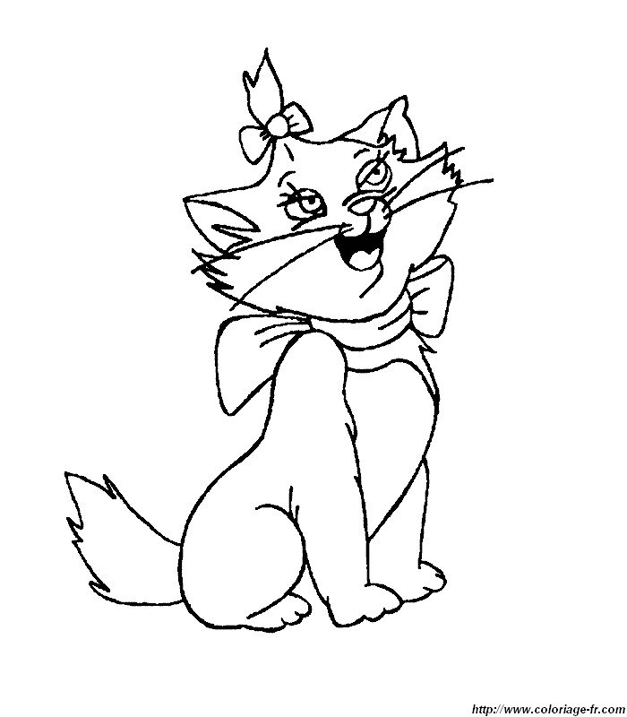
C’est l’anniversaire d’ Alexandre, maman a dépensé
80€ pour l’achat des cadeaux.
Qu’a-t-elle pu acheter ?
Parmi les 5 propositions ci-dessous, colorie celles qui conviennent.

ACHAT
1
ACHAT  1 | Prix des articles
ACHAT  1 | Ton opération
ACHAT
2
ACHAT  2 | Prix des articles
ACHAT  2 | Ton opération
ACHAT
3
ACHAT  3 | Prix des articles
ACHAT  3 | Ton opération
ACHAT
4
ACHAT  4 | Prix des articles
ACHAT  4 | Ton opération
ACHAT
5
ACHAT  5 | Prix des articles
ACHAT  5 | Ton opération

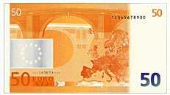 | 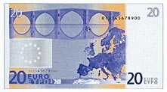 | 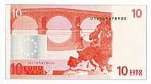 | 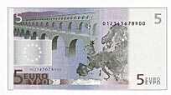 |  | 
50€ | 20€ | 10€ | 5€ | 2€ | 1€
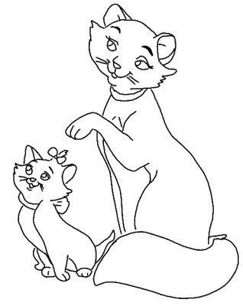
Dessine les billets et les pièces pour payer ……
36€

32€

64€

100€
72€

24€

48€

85€

